ספר מדעי הבינה המלאכותית

יחידה 5 — נושאי ליבה בבינה מלאכותית | פרק 5.1

הערכת ביצועי מודלים: כיצד יודעים שהחיזוי באמת מועיל?
מהדורת תלמיד מורחבת · הבנה מדעית, בגרות ויישום בפרויקט גמר
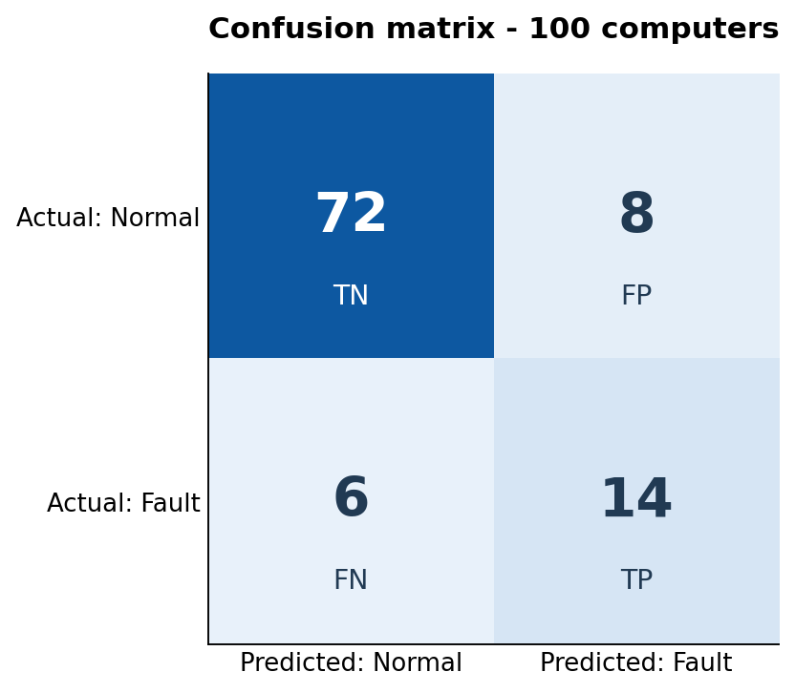
איור: מטריצת בלבול היא מפת השגיאות של מודל סיווג. היא מספרת יותר ממספר דיוק בודד.

הבסיס לפרק והמטרות
הפרק ממשיך את KNN ואת Nearest Centroid שנלמדו בפרקים 4.2–4.4. עד עכשיו הצלחנו לייצר תחזיות. כעת נשאל שאלה עמוקה יותר: איך בודקים אם התחזיות מועילות? השאלה אינה טכנית בלבד, משום שטעויות שונות עשויות לגרום נזקים שונים.
בסוף הפרק התלמיד יוכל לקרוא ולבנות מטריצת בלבול; לחשב ידנית Accuracy, Precision, Recall, Specificity ו־F1; להסביר את כשל הדיוק בנתונים לא מאוזנים; להשוות מודלים על בסיס מחיר הטעויות; להשתמש ב־scikit-learn כדי לבדוק חישובים; ולנמק בחירה של מדד הערכה בפרויקט גמר.

ידע קודם
משתנה מטרה ותווית, למידה מונחית, חלוקת Train/Test, אחוזים ושברים, כתיבת תנאי ב־Python, חישוב ממוצע, סיווג באמצעות KNN או Nearest Centroid.

תוכן עניינים
א. בעיית ההערכה • ב. מטריצת בלבול • ג. מדדי איכות • ד. נתונים לא מאוזנים • ה. ספי החלטה ועלויות • ו. מימוש וניתוח • ז. הערכה בבגרות ובפרויקט גמר

1. למה בכלל צריך להעריך מודל?
דודו עובד על מערכת המסייעת לאחראי המחשבים בבית הספר לאתר מחשבים שעלולים לפתח תקלה חמורה. בכל בוקר המערכת מקבלת מאפיינים כגון גיל המחשב, תדירות תקלות קודמות ומדידות עומס. לכל מחשב היא מנבאת אחת משתי תוויות: "דרוש טיפול" או "אין צורך בטיפול".
דמיינו שני מחשבים: באחד התקלה אמיתית והמודל מזהה אותה; בשני התקלה אמיתית אך המודל מתעלם ממנה. לא די לשאול כמה תשובות היו נכונות. צריך לשאול גם אילו טעויות בוצעו ובאילו מקרים. מכאן נובעים מדדי הערכה שונים.

מהו מודל טוב?
אין מדד יחיד המתאים לכל בעיה. בפרויקט לזיהוי תקלות מסוכנות חשוב לא להחמיץ מחשבים תקולים. בפרויקט לשליחת הודעות אזהרה יקרות חשוב גם שלא להטריד משתמשים ללא הצדקה. לכן איכות המודל נקבעת ביחס למטרת המערכת, למחיר הטעויות, להתפלגות הנתונים ולאופן ביצוע הבדיקה.
עצור וחשוב: אם מודל מזהה 95 מתוך 100 דוגמאות נכון, האם הוא בהכרח טוב? מה חסר לנו כדי לענות?

2. בונים מטריצת בלבול — צעד אחר צעד

2.1 הגדרת המחלקה החיובית
בבעיית סיווג בינארי יש שתי מחלקות. נגדיר מראש איזו מהן היא "חיובית" (Positive). בדוגמה שלנו המחלקה החיובית היא "דרוש טיפול". המילה חיובית אינה מציינת דבר טוב; היא רק שם טכני למחלקה שמעניינת אותנו.
הערך האמיתי של כל מחשב נקבע לאחר בדיקה, ואילו הערך החזוי הוא התשובה שהמודל נתן. צירוף שתי התשובות יוצר אחת מארבע אפשרויות: זיהוי נכון של תקלה, אזעקת שווא, החמצת תקלה או זיהוי נכון של מצב תקין.

2.2 ארבעת המקרים
קיצור | שם באנגלית | מה קרה במציאות? | מה המודל אמר?
TP | True Positive | המחשב דורש טיפול | דרוש טיפול
FP | False Positive | המחשב תקין | דרוש טיפול
FN | False Negative | המחשב דורש טיפול | תקין
TN | True Negative | המחשב תקין | תקין

בלבול נפוץ: False Positive אינו "מחלקה חיובית שגויה" במציאות. פירושו שהמודל הכריז על חיובי, אך במציאות הדוגמה הייתה שלילית. באותו אופן False Negative הוא מקרה חיובי שהמודל החמיץ.

2.3 דוגמת 100 המחשבים
המערכת נבדקה על 100 מחשבים שלא שימשו לאימון. בבדיקה בפועל התגלו 20 מחשבים תקולים ו־80 תקינים. המודל סימן 22 מחשבים כזקוקים לטיפול: 14 מהם אכן תקולים, ואילו שמונה תקינים. ששת המחשבים התקולים הנותרים לא זוהו.
מצב אמיתי / תחזית | נחזה תקין (0) | נחזה תקול (1) | סך הכול
תקין בפועל (0) | TN = 72 | FP = 8 | 80
תקול בפועל (1) | FN = 6 | TP = 14 | 20
סך הכול | 78 | 22 | 100

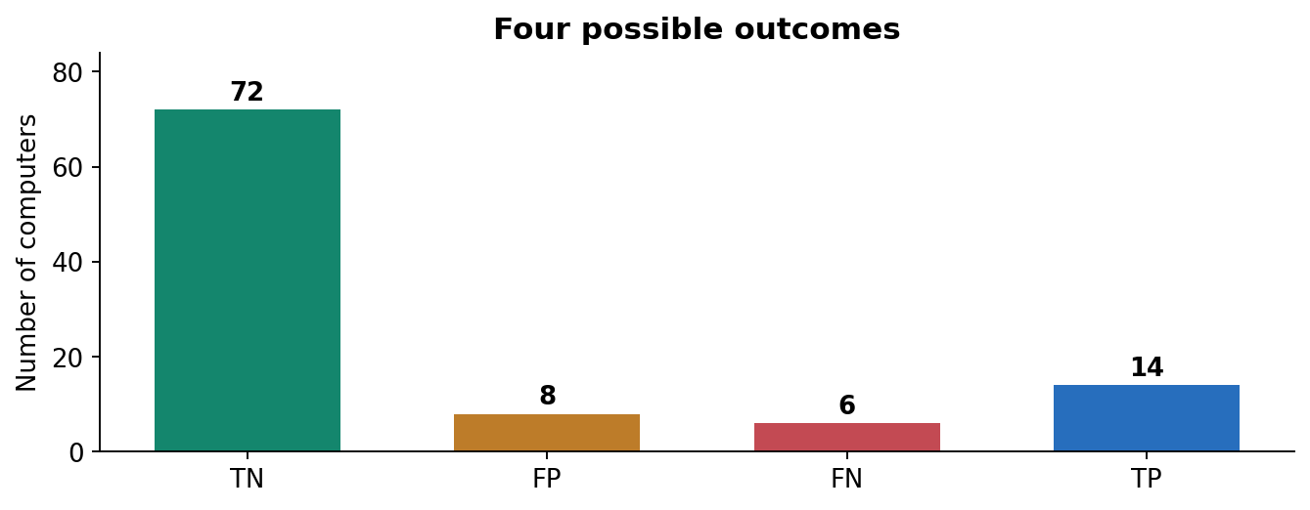
איור: ארבע קבוצות התוצאות — שני סוגי הצלחה ושני סוגי שגיאה.
בדיקת הסכום: 72 + 8 + 6 + 14 = 100. תמיד כדאי לוודא שמספר התצפיות במטריצה שווה למספר הדוגמאות שנבדקו. בדיקת שוליים נוספת: TP + FN = 20, כלומר כל המחשבים התקולים; TN + FP = 80, כלומר כל התקינים.
כלל קריאה: בפרק זה שורות המטריצה הן המצב האמיתי ועמודותיה הן התחזית. יש תרשימים שמחליפים ביניהן; תמיד קוראים תחילה את כותרות הצירים.

3. Accuracy — שיעור התשובות הנכונות
דיוק כולל, המכונה Accuracy, עונה על השאלה: איזה חלק מכלל הדוגמאות סווג נכון? כדי לענות, נחבר את שני המצבים שבהם המודל צדק: TP ו־TN. נחלק במספר הדוגמאות הכולל.
Accuracy = (TP + TN) / (TP + TN + FP + FN)
Accuracy = (14 + 72) / 100 = 0.86 = 86%
המשמעות: מתוך כל 100 המחשבים שנבדקו, 86 סווגו נכון. זו תוצאה תיאורית על קבוצת הבדיקה שנבחרה; אין בה התחייבות לכך שבכל יום עתידי נקבל בדיוק 86%.

מדוע Accuracy אינו מספיק?
אם קבוצת הנתונים מכילה בעיקר מחשבים תקינים, קל לקבל Accuracy גבוה על ידי ניבוי "תקין" כמעט לכל מחשב. לכן נבחן בדוגמאות הבאות מדדים הממוקדים במחלקה התקולה ובטעויות שעלולות להיות יקרות.

4. Precision — עד כמה אפשר לסמוך על אזעקה?
נניח שדודו מקבל רשימה של מחשבים שהמערכת סימנה כתקולים. הוא רוצה לדעת: מתוך כל המחשבים שסומנו כתקולים, כמה באמת תקולים? זוהי בדיוק השאלה שעליה עונה Precision.
Precision = TP / (TP + FP)
Precision = 14 / (14 + 8) = 14 / 22 ≈ 0.6364
כלומר, מתוך 22 האזהרות שהמודל הפיק, 14 היו מוצדקות. בהקשר שלנו Precision הוא כ־63.6%. שימו לב: המכנה הוא מספר התחזיות החיוביות, ולא מספר המקרים החיוביים במציאות.
Precision נמוך משמעותו שמופיעות אזעקות שווא רבות יחסית לאזהרות הנכונות. אם כל אזעקת שווא גורמת למעבדה יקרה או להפרעה משמעותית, המדד הזה חשוב במיוחד.
שאלת שליפה: המודל הפיק 50 התראות, מהן 40 נכונות. אילו ערכים דרושים כדי לחשב Precision? ומה לא ניתן ללמוד מן הנתון הזה על מחשבים שהוחמצו?

5. Recall — כמה מהתקלות הצלחנו למצוא?
האחראי על בטיחות המחשבים שואל שאלה שונה: מתוך כל המחשבים שבאמת דרשו טיפול, כמה אותרו בזמן? המדד שמודד זאת הוא Recall, שנקרא גם רגישות (Sensitivity).
Recall = TP / (TP + FN)
Recall = 14 / (14 + 6) = 14 / 20 = 0.70
המשמעות: המערכת זיהתה 70% מהמחשבים התקולים באמת, והחמיצה 30% מהם. ההבדל בין Recall ל־Precision הוא הבדל בין שתי קבוצות ייחוס: המקרים החיוביים האמיתיים לעומת התחזיות החיוביות.
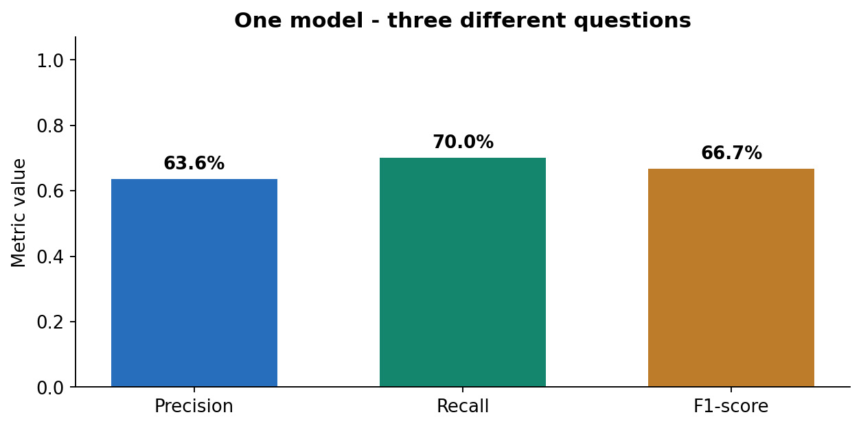
איור: לשלושת המדדים ערכים שונים, משום שכל מדד עונה על שאלה אחרת.

5.1 Specificity — זיהוי נכון של המחלקה השלילית
מדי פעם נרצה לדעת עד כמה המודל מזהה נכון מחשבים תקינים. לכך משמש Specificity: מתוך כל המחשבים שבאמת תקינים, איזה חלק זוהה כתקין?
Specificity = TN / (TN + FP) = 72 / 80 = 0.90
Specificity בשיעור 90% פירושו ש־90% מהמחשבים התקינים זוהו נכון. שיעור אזעקות השווא מבין כל התקינים הוא 1 − Specificity = 10%.

6. F1-score — איזון בין Precision ל־Recall
מצבים רבים דורשים איזון בין אי־החמצת מקרים חיוביים לבין צמצום אזעקות שווא. לשם כך משתמשים לעיתים במדד F1, שהוא הממוצע ההרמוני של Precision ושל Recall. בניגוד לממוצע חשבוני פשוט, הממוצע ההרמוני מעניש ערך נמוך במיוחד באחד משני המדדים.
F1 = 2 × Precision × Recall / (Precision + Recall)
F1 = 2TP / (2TP + FP + FN)
F1 = 28 / (28 + 8 + 6) = 28 / 42 ≈ 0.6667
במקרה שלנו F1 הוא כ־66.7%. המדד אינו הסתברות לכך שהמודל "צודק". הוא דרך אחת לשקלל שני סוגים של איכות במודל סיווג בינארי. יש בעיות שבהן נעדיף Recall גבוה גם במחיר F1 נמוך יותר, מפני שהחמצה מסוכנת במיוחד.
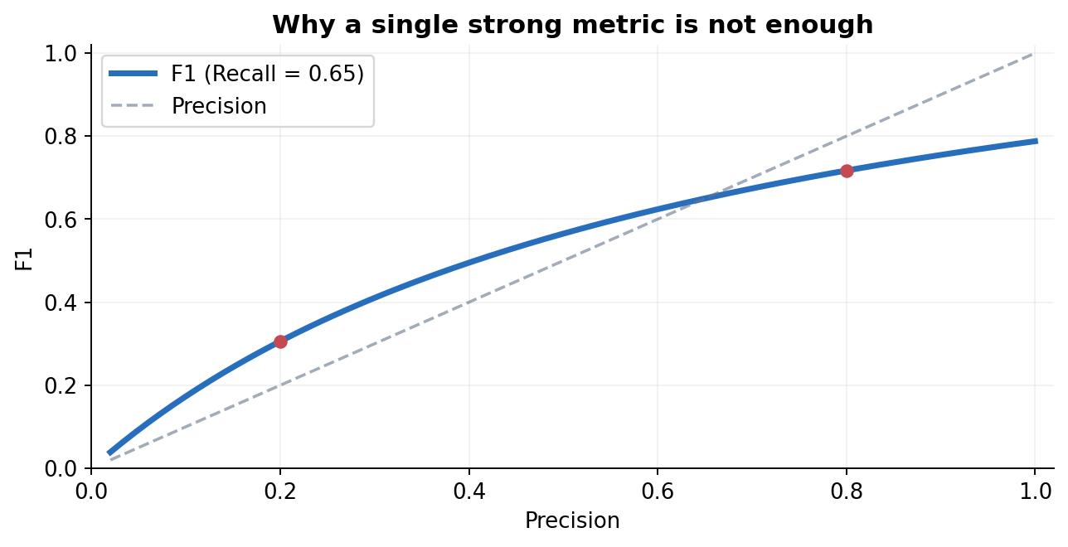
איור: כשה־Recall נשאר קבוע, Precision נמוך מגביל את F1.

6.1 למה לא להסתפק בממוצע רגיל?
נניח Precision של 20% ו־Recall של 80%. ממוצעם החשבוני הוא 50%, אך F1 יהיה 32% בלבד. האיזון במערכת אינו טוב: ריבוי אזעקות השווא אינו נעלם רק מפני שה־Recall גבוה. זהו היתרון של ממוצע הרמוני כמדד המגיב באופן חזק לחוסר איזון בין שני המדדים.
P = 0.20, R = 0.80 → F1 = (2×0.2×0.8)/(0.2+0.8) = 0.32

7. מסכמים את המדדים — מה לבחור?
מדד | שאלת המפתח | חישוב בדוגמה | תוצאה
Accuracy | כמה מהתחזיות נכונות בכלל? | (14+72)/100 | 86%
Precision | כמה מההתראות מוצדקות? | 14/(14+8) | 63.6%
Recall | כמה מהתקלות נמצאו? | 14/(14+6) | 70%
Specificity | כמה מהתקינים זוהו נכון? | 72/(72+8) | 90%
F1 | מהו האיזון בין Precision ו־Recall? | 28/(28+8+6) | 66.7%

כדי לפרש מודל כראוי, אין לדווח רק על השורה שבה הוא נראה הכי טוב. יש להציג את המטריצה עצמה, את המדדים הרלוונטיים ואת הסיבה לבחירה בהם. במדידות אמיתיות כדאי לציין גם את גודל קבוצת הבדיקה ואת תדירות המחלקות.

8. מלכודת חוסר האיזון בין מחלקות
נחשוב על מאגר של 1,000 מחשבים, שרק 50 מהם תקולים. אם מודל יחזה תמיד "תקין", הוא יסווג נכון 950 מחשבים. ה־Accuracy יהיה 95%, אבל המודל יחמיץ את כל 50 התקלות. זו דוגמה שבה מספר מרשים עשוי להסתיר כישלון מוחלט במטרה המרכזית.
Accuracy = 950/1000 = 95%; Recall = 0/50 = 0%
בדוגמה זו אין אף תחזית חיובית, ולכן המכנה של Precision הוא אפס. מבחינה מתמטית Precision אינו מוגדר במקרה זה; בספריות תוכנה נהוג לבחור מדיניות מיוחדת לערכים לא מוגדרים, ולעיתים להחזיר 0. יש לדעת להבחין בין התופעה המתמטית לבין האופן שבו הספרייה בוחרת לייצג אותה.
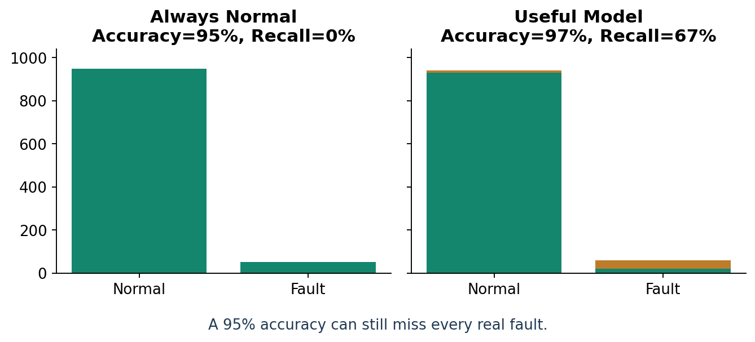
איור: מודל שאומר תמיד "תקין" עשוי להראות דיוק גבוה אך נכשל בזיהוי המחלקה החשובה.

8.1 Baseline — מודל בסיס להשוואה
לפני שמפתחים אלגוריתם מורכב יש לבנות קו בסיס פשוט, למשל ניבוי המחלקה השכיחה ביותר. אם KNN קיבל Accuracy של 92% אך מודל קו בסיס כבר קיבל 95%, צריך לברר מה ההצדקה לבחירת KNN. לעיתים היתרון של המודל נמצא דווקא ב־Recall, ולא ב־Accuracy.

8.2 Balanced Accuracy — הרחבת עומק
דרך נוספת לטפל בפער בין שכיחויות היא לחשב את ממוצע הרגישות של שתי המחלקות. בסיווג בינארי, Balanced Accuracy הוא הממוצע של Recall ו־Specificity. בדוגמה הראשית:
Balanced Accuracy = (Recall + Specificity) / 2 = (0.70+0.90)/2 = 0.80
זהו מדד מועיל לדיון, אך הוא אינו תחליף אוטומטי לכל שאר המדדים. נלמד להציגו כהרחבה ולא לטעון שהוא מחויב בבגרות ללא בדיקת המסמך התקף.

9. מחיר הטעות — מדוע המודל המדויק יותר לא תמיד עדיף?
נניח שכל תקלה מוחמצת (FN) גורמת בממוצע לעלות של 500 ₪, ואילו אזעקת שווא (FP) גורמת לבדיקת מעבדה בעלות 20 ₪. נבחן שני מודלים שנבדקו על אותם 100 מחשבים, באותו זמן ובאותם תנאים.
מודל | TP | FN | FP | TN | Accuracy
A | 14 | 6 | 8 | 72 | 86%
B | 18 | 2 | 22 | 58 | 76%

מודל A מדויק יותר על פי Accuracy. אך מודל B מחמיץ רק שתי תקלות במקום שש, ומפיק יותר אזעקות שווא. כדי להחליט לפי מטרת המערכת, נחשב עלות טעויות משוערת:
Cost = (FN × 500) + (FP × 20)
Cost(A) = 6×500 + 8×20 = 3,160 NIS
Cost(B) = 2×500 + 22×20 = 1,440 NIS
לפי הנחות העלות הנתונות, מודל B עדיף מבחינת העלות המשוערת, אף ש־Accuracy שלו נמוך יותר. זהו נימוק מקצועי לבחירת מודל. אם מחירי הטעות היו אחרים, ייתכן שהמסקנה הייתה מתהפכת.
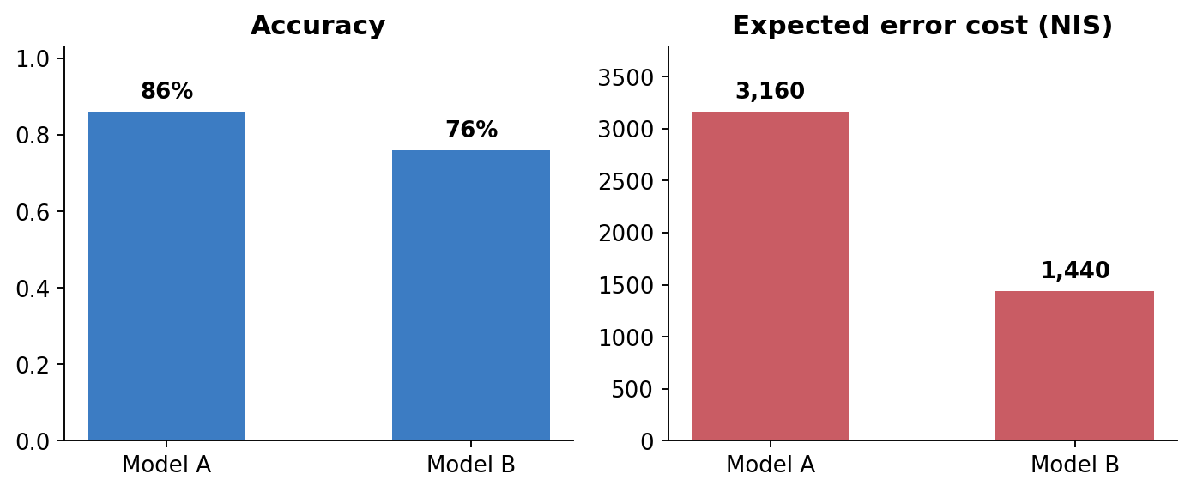
איור: דוגמה לכך שמדד דיוק ועלות טעויות עשויים להעדיף מודלים שונים.
הרחבה מקצועית: העלות בדוגמה היא אומדן לימודי פשוט. בפרויקט אמיתי יש לשקול גם זמני טיפול, סיכונים, משאבים, אי־ודאות ושיקולים אתיים.

10. סף החלטה — Threshold
חלק מהמסווגים מחזירים ציון מספרי או הסתברות מוערכת למחלקה חיובית. כדי להמיר ציון לתווית נבחר סף: למשל, אם ציון התקלה לפחות 0.50, נתריע. שינוי הסף משנה את מספר ההתראות ולכן גם את TP, FP, FN ו־TN.
הורדת הסף עשויה להגדיל את Recall משום שיותר מקרים אמיתיים מזוהים, אך לעיתים גם מגדילה את כמות אזעקות השווא ופוגעת ב־Precision. העלאת הסף לרוב תצמצם התראות, אך עלולה להחמיץ מקרים. אין הבטחה ששני המדדים ישתנו בקצב אחיד.
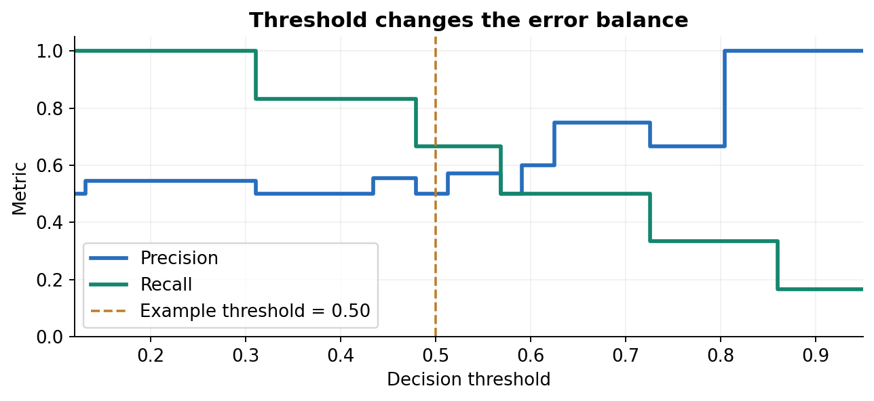
איור: Precision ו־Recall משתנים כאשר משנים את סף ההחלטה באותה קבוצת דוגמאות.

10.1 כיצד בוחרים סף נכון?
אין לבחור סף על סמך קבוצת ה־Test הסופית שוב ושוב. בחירה כזאת מתאימה את ההחלטה לנתונים שנועדו לבדיקה בלתי תלויה. את הסף בוחרים בעזרת קבוצת Validation או Cross-validation, בהתחשב במחיר הטעויות ובמטרת השימוש; את הביצוע הסופי מדווחים על נתוני Test שלא שימשו לבחירה.

10.2 Precision-Recall Curve — העמקה
אפשר לחשב Precision ו־Recall עבור ספים רבים ולשרטט גרף המראה את הפשרה ביניהם. כל נקודה מייצגת סף אחר. הקו אינו גרף של הסתברויות תקינות ללא בדיקה; הוא מסכם את התנהגות המודל ביחס לספים על נתוני ההערכה.
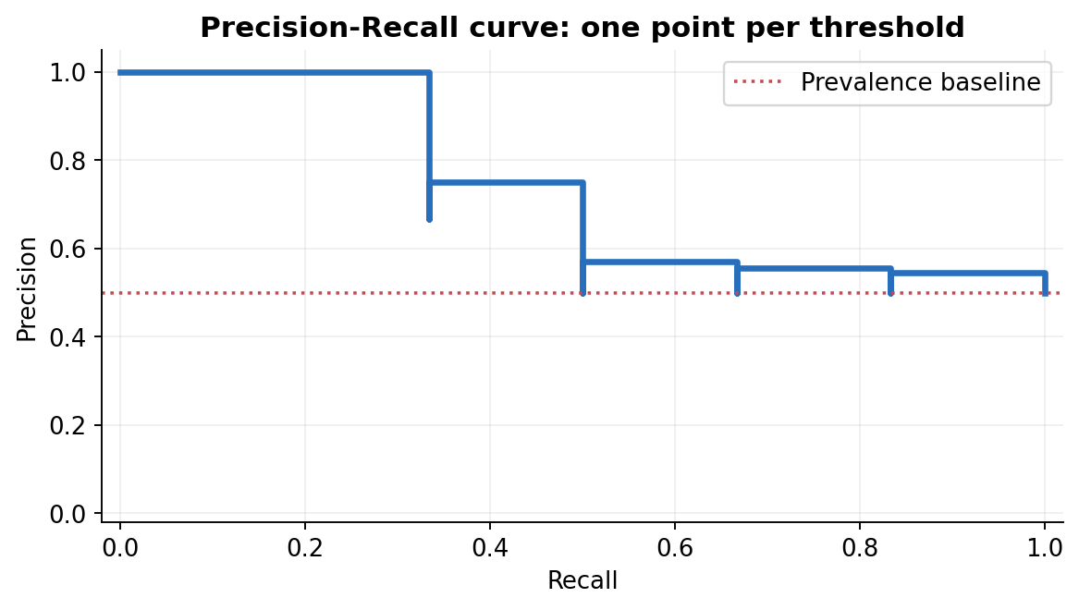
איור: עקומת Precision–Recall; שיעור החיוביים הוא קו בסיס שימושי לקריאה ביקורתית.

11. תהליך הערכה הוגן: Train, Validation, Test
אם מאמנים מודל ובודקים אותו על אותן דוגמאות, הוא עשוי להצליח מפני שכבר ראה אותן. אם מתאימים ממוצע, תקנון או בחירת מאפיינים לפי קבוצת ה־Test, חלק מן המידע מהבדיקה דולף אל תהליך הפיתוח. לכן יש להפריד בבירור בין שלבי העבודה.
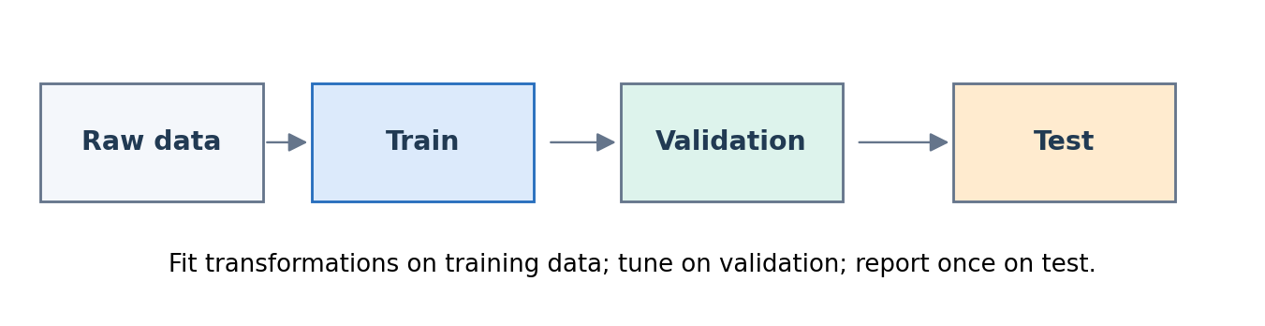
איור: מסלול עבודה מומלץ: אימון, בחירה ובדיקה סופית; אין להשתמש ב־Test לצורך כוונון חוזר.
קבוצה | מטרתה | מה אסור לעשות?
Train | ללמוד את פרמטרי המודל ואת פעולות ההכנה | להכניס לתוכה מידע עתידי
Validation | להשוות מודלים, לבחור k או סף | להציג את ציונה כאילו הוא Test בלתי תלוי
Test | להעריך ביצוע סופי על נתונים שלא שימשו לבחירות | לכוונן שוב את המודל לפי תוצאותיה

בהגשה לפרויקט גמר חשוב להציג כיצד בוצעה החלוקה, באילו פעולות נעשה שימוש ב־Pipeline, וכיצד נשמרה עצמאות קבוצת ה־Test. כאשר יש כמה רשומות לאותו תלמיד או מחשב, או כאשר הנתונים מסודרים בזמן, יש לשקול חלוקה קבוצתית או כרונולוגית כדי להימנע מדליפת מידע.

12. חישוב מדדים ב־Python — בדיקה מול היד
לפני שנריץ את הספרייה, עלינו לדעת מה אנו מצפים לקבל. נכין מערכי תוויות באורך 100 המתאימים לארבע קבוצות התוצאות ונבדוק שהמטריצה שחוזרת מקיימת את הסדר שבחרנו: שורות אמת, עמודות תחזית.
from sklearn.metrics import (
confusion_matrix, accuracy_score,
precision_score, recall_score, f1_score
)

# 72 TN, 8 FP, 6 FN, 14 TP
y_true = [0]*72 + [0]*8 + [1]*6 + [1]*14
y_pred = [0]*72 + [1]*8 + [0]*6 + [1]*14

print(confusion_matrix(y_true, y_pred, labels=[0, 1]))
print("Accuracy:", accuracy_score(y_true, y_pred))
print("Precision:", precision_score(y_true, y_pred))
print("Recall:", recall_score(y_true, y_pred))
print("F1:", f1_score(y_true, y_pred))

הפלט הצפוי למטריצה הוא [[72, 8], [6, 14]]. התוצאות המספריות אמורות לשחזר את החישובים הידניים. אם אינן תואמות, יש לבדוק האם החלפנו את תווית המחלקה החיובית, את סדר הצירים או את מערכי האמת והתחזית.

12.1 דוח סיווג מפורט
from sklearn.metrics import classification_report

print(classification_report(
y_true, y_pred,
labels=[0, 1],
target_names=["Normal", "Fault"],
zero_division=0
))

בדוח מוצג מדד לכל מחלקה. המונח support מתייחס למספר הדוגמאות האמיתיות השייכות לאותה מחלקה. למשל, בדוגמה שלנו support של Fault הוא 20. חשוב לא לבלבל בין support לבין מספר התחזיות שהמודל נתן למחלקה.

13. הרחבה — סיווג לשלוש מחלקות ומעלה
עד כה סיווגנו לשתי מחלקות. בעולם האמיתי ייתכן שנסווג תקלה ל"רכיב תקין", "תקלה בחומרה" ו"תקלה בתוכנה". במקרה כזה מטריצת הבלבול מכילה יותר משתי שורות ועמודות. הערכים על האלכסון הראשי הם התחזיות הנכונות; יתר התאים מתארים בלבול בין מחלקות.
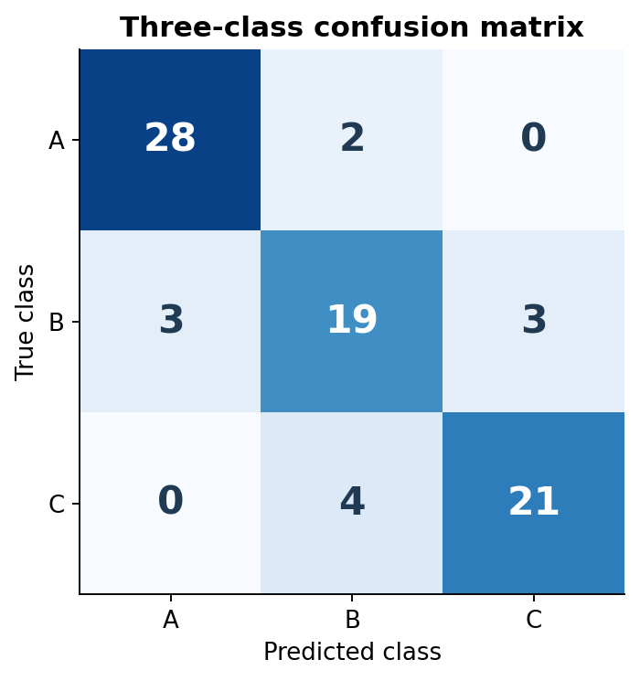
איור: מטריצת בלבול לשלוש מחלקות: תאים אלכסוניים מתארים החלטות נכונות.
כאשר מדווחים Precision, Recall ו־F1 למספר מחלקות, מקובל להציג מדד לכל מחלקה. Macro average הוא ממוצע פשוט של המדדים לפי מחלקה, ו־weighted average נותן לכל מחלקה משקל לפי מספר התצפיות שלה. אין להשתמש בממוצע בלבד בלי לקרוא את המדדים לכל מחלקה בנפרד.

14. שיעור חיוביים משתנה — מה קורה אחרי פרסום המערכת?
נניח שבתקופת הפיתוח היו 20% מחשבים תקולים, אך לאחר שדרוג כל המחשבים רק 5% מהם תקולים. שיעור המחלקות השתנה. גם אם חלק מתכונות המסווג נותרו דומות, ערכי Precision ותדירות ההתראות עשויים להשתנות. לכן תוצאות בדיקה ישנות אינן מבטיחות רמת שירות זהה בעתיד.
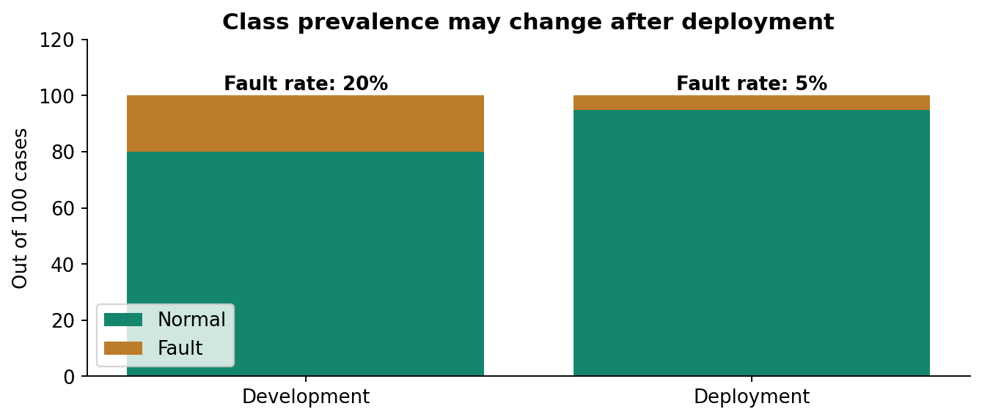
איור: לפני ואחרי פריסה: אותו סוג משימה, אך שיעור המחלקה החיובית שונה.
בפרויקט גמר כדאי לתעד את מועד איסוף הנתונים, את דרך הדגימה ואת הרכב קבוצות ההערכה. במקרה של שינוי משמעותי יש לשקול בדיקה חוזרת, ולא להציג מודל כ"מדויק תמיד".

15. השוואת KNN ו־Nearest Centroid — סוגרים מעגל
כעת אפשר לחזור למודלים שלמדנו. מדוע לא מספיק להדפיס accuracy_score עבור KNN ועבור Nearest Centroid? ייתכן ששני המודלים מציגים אותו Accuracy אך טועים במחשבים שונים לחלוטין. השוואה הוגנת תשתמש באותם נתוני Test, באותו צינור הכנה עקרוני, ובמדדים שנבחרו לפני הבדיקה לפי מטרת המערכת.
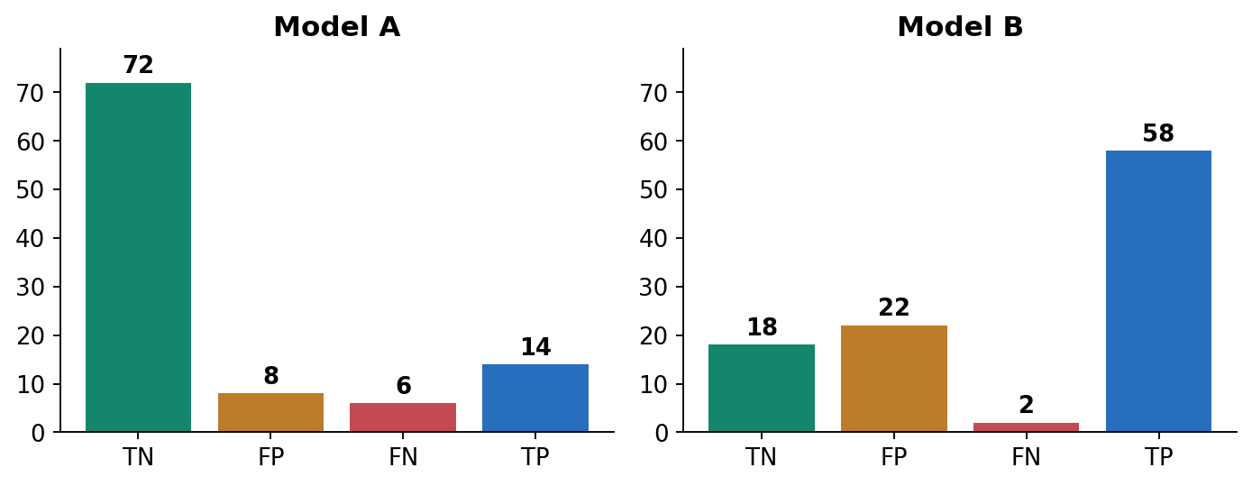
איור: שני מסווגים עם הרכב טעויות שונה: בחירה מקצועית מחייבת לראות מי מוחמץ.
למשל, אם מטרת המערכת היא לצמצם החמצות, נבחן Recall ואת מספר ה־FN. אם העלות של התרעות שווא גדולה, נבחן Precision ומספר FP. נדווח גם על יתרונות המימוש: זמן חיזוי, משאבי מחשוב, יכולת להסביר את ההחלטה וגודל נתוני האימון.

16. שאלות מקוריות בסגנון בגרות

רמה א׳ — ידע וחישוב
שאלה 1. מודל סיווג החזיר TP=24, FN=6, FP=12, TN=58. כתבו מטריצת בלבול, חשבו Accuracy, Precision, Recall ו־F1, והסבירו במילים מהו FN בהקשר של גילוי תקלות.
שאלה 2. בהינתן מספר TP ומספר FP, אפשר לחשב Precision. איזה נתון נוסף דרוש כדי לחשב Recall? נמקו מתוך משמעות המכנה בנוסחה.
שאלה 3. מודל חזה "אין תקלה" לכל 200 המחשבים, מתוכם 15 תקולים. חשבו את Accuracy ואת Recall, והסבירו כיצד יש לטפל ב־Precision שאינו מוגדר.

רמה ב׳ — פרשנות והשוואה
שאלה 4. שני מודלים נותנים Accuracy של 90%. לראשון Recall של 40%, ולשני Recall של 85%. הציעו מצב שבו נעדיף את הראשון ומצב שבו נעדיף את השני, והסבירו אילו מדדים נוספים חסרים.
שאלה 5. תלמיד כיוון את k ב־KNN לפי תוצאות קבוצת ה־Test, ואז דיווח את אותו ציון. הסבירו מה הבעיה בתהליך והציעו דרך מדויקת יותר.
שאלה 6. מדוע Precision גבוה אינו מבטיח Recall גבוה? המציאו דוגמה מספרית קטנה שתומכת בתשובה.

רמה ג׳ — חקר וחשיבה ביקורתית
שאלה 7. לבית ספר 1,000 מכשירים. 3% מהם תקולים. הציעו קו בסיס, בחרו מדד הערכה מוביל והסבירו איזו טעות מסוכנת יותר במקרה המתואר.
שאלה 8. חברה בוחרת בין מודל A למודל B. למודל A יש FP=5 ו־FN=20; למודל B יש FP=20 ו־FN=6. עלות FP היא 40 ₪ ועלות FN היא 300 ₪. חשבו עלויות, הכריעו ונמקו את ההנחות של ההכרעה.
שאלה 9. מערכת צמצמה את סף ההחלטה. ה־Recall גדל וה־Precision קטן. הסבירו מדוע הדבר אפשרי, ומה אפשר לבדוק כדי לבחור את הסף בסביבה שבה החמצת אירוע מסוכנת.

17. אתגר פרויקט גמר: כרטיס הערכת מודל
בחרו בעיה מפרויקט AI שלכם או מקרה לימודי ממאגר ציבורי. תעדו את מטרת החיזוי ואת המחלקה החיובית. הסבירו מי משתמש בפלט, מתי הוא מתקבל ומה עשויה להיות משמעות של אזעקת שווא לעומת החמצה.
סעיף שחייב להופיע בדוח | מה התלמיד צריך להסביר
בעיה ותווית חיובית | מה המערכת מנסה לזהות ולמה?
חלוקת נתונים | מה הוגדר Train, Validation, Test?
קו בסיס | מהו פתרון פשוט להשוואה?
מטריצת בלבול | כמה TP, FP, FN, TN התקבלו?
בחירת מדדים | מדוע נבחרו Precision, Recall או F1?
שגיאות ומגבלות | באילו דוגמאות המודל נכשל ומה ייבדק בהמשך?
יושר מדעי | האם יש חוסר איזון, דליפה או שינוי התפלגות?

בבחינה בעל־פה רצוי שהתלמיד יוכל להצביע על כל תא במטריצה, להסביר מי המקרים שהוחמצו, לתאר כיצד נבחר הסף ולהשיב מה יקרה אם שיעור החיוביים ישתנה. טבלה שנוצרה בלחיצה אחת אינה מחליפה הבנה.

18. בדיקת הבנה — לפני שממשיכים
1. מה ההבדל במשמעות של TP ו־TN?
2. איזה מכנה משמש Precision ואיזה Recall?
3. מתי אפשר לקבל Accuracy גבוה מאוד ו־Recall אפס?
4. מדוע שני מודלים בעלי Accuracy זהה עשויים להיות שונים באיכותם?
5. מדוע אסור לבחור סף באמצעות קבוצת Test ואז לדווח על אותה קבוצה?
6. מה כולל דיווח מדעי אחראי על ביצועי מסווג?
סיכום מהותי: אין להכריע על איכות מודל על סמך מספר יחיד. מטריצת הבלבול, בחירת המדדים, עלויות השגיאה, חלוקת הנתונים ומטרת השימוש יוצרים יחד הערכה מקצועית.

19. מפת הקשר לשלוש תכניות הלימוד
מסלול | מה כבר יודעים / מה נלמד | תפקיד בפרק
יחידה 3 — כיתה י׳ | KNN, Accuracy, מטריצת בלבול, מושגי אימון ובדיקה | חזרה תמציתית ודיוק המושגים
יחידה 5 — פרק 5.1 | הערכת ביצועים והבנת מדדי איכות | העומק העיוני והחישובי של פרק זה
התמחות למידה עמוקה | הערכת מודלים ומערכות כחלק מפרויקט גמר | ניתוח שגיאות, דיווח ותיעוד ניסויים

עוגן תכנית: יחידה 5, פרק 5 — מושגי יסוד בפיתוח אלגוריתמי למידת מכונה, סעיף 5.1 "הערכת ביצועים". המיפוי מבוסס על קובצי הסילבוס וההוראה במאגר GitHub של הקורס. ההרחבות על עקומת Precision–Recall, Balanced Accuracy ועלות טעויות מוצגות כאן כהעמקה פדגוגית; חובה פורמלית לכל פרט מחייבת הצלבה עם נוסח התכנית התקף.

20. מקורות להעמקה ואחריות אקדמית
• משרד החינוך — נושאי ליבה בבינה מלאכותית, סעיף 5.1; מפת הקורס השמורה במאגר: https://github.com/samiabo75/Data-Science-ML-Course/tree/main/02-Unit5-AI-Core/05-ML-Development-Fundamentals
• Géron, A. Hands-On Machine Learning — תהליך עבודה, בחירת מדדים, אימון והערכת מודלים. ספר השראה בלבד; הדוגמאות והטקסט כאן מקוריים.
• James et al. An Introduction to Statistical Learning with Applications in Python — מסגרות השוואת מודלים, טעויות והכללה.
• Starmer, J. The StatQuest Illustrated Guide to Machine Learning — פירוק אינטואיטיבי של מדדים ומטריצות.
• scikit-learn User Guide, Model Evaluation: https://scikit-learn.org/stable/modules/model_evaluation.html

